§2. Виды и типы
информации.
класс__5__________________
ф________________________
и_________________________

- Дополни схему
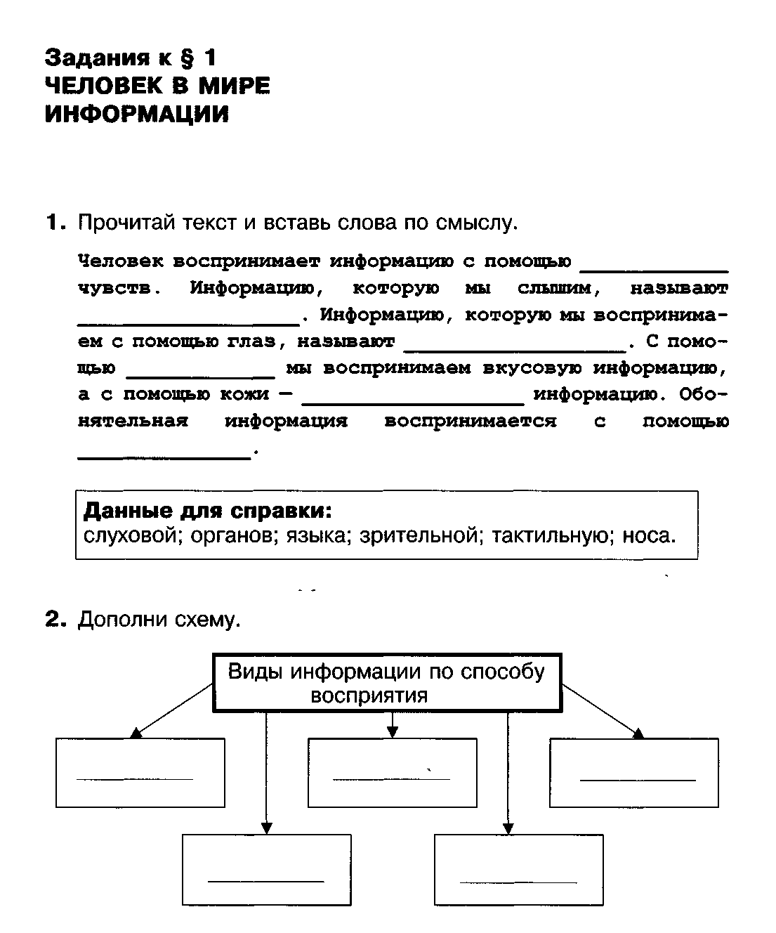
- Определите вид информации в следующих ситуациях (установите соответствие):
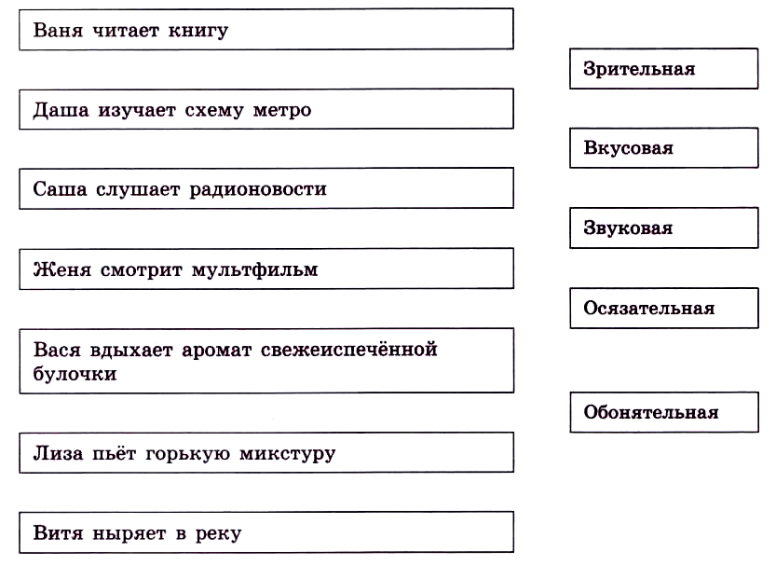

- Отметьте галочками характеристики предметов и явлений, которые человек воспринимает при помощи:
 |  | 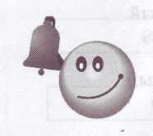 |  | 
а) органов зрения: |  | б) органов слуха: |  | в) органов осязания:
 | Светлый |  | Громкий |  | Горячий
 | Сочный |  | Тусклый |  | Огромный
 | Громкий |  | Холодный |  | Высокий
 | Яркий |  | Ритмичный |  | Кислый
 | Огромный |  | Звонкий |  | Мокрый
 | Звонкий |  | Ароматный |  | Шершавый
 | Широкий |  | Мелодичный |  | Мягкий

 |  | 
г) органов вкуса: |  | д) органов обоняния:
 | Солёный |  | Горький
 | Горячий |  | Солёный
 | Кислый |  | Морской
 | Мокрый |  | Мокрый
 | Сладкий |  | Мускатный
 | Ароматный |  | Ароматный
 | Горький |  | Цветочный
- Внимательно прочитайте русские приметы (пословицы). Каждой примете (пословице) поставьте в соответствие орган чувств, обеспечивающий человека соответствующими данными.
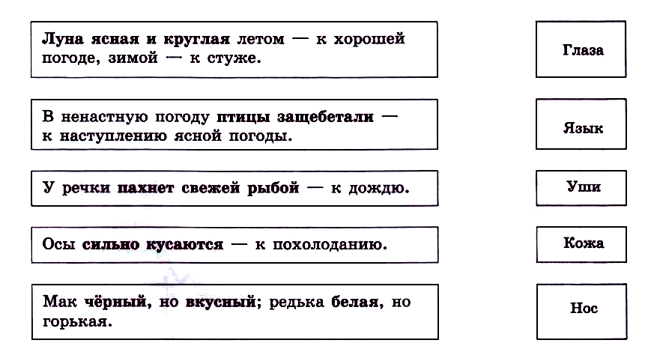

5.

6. Дополни схему

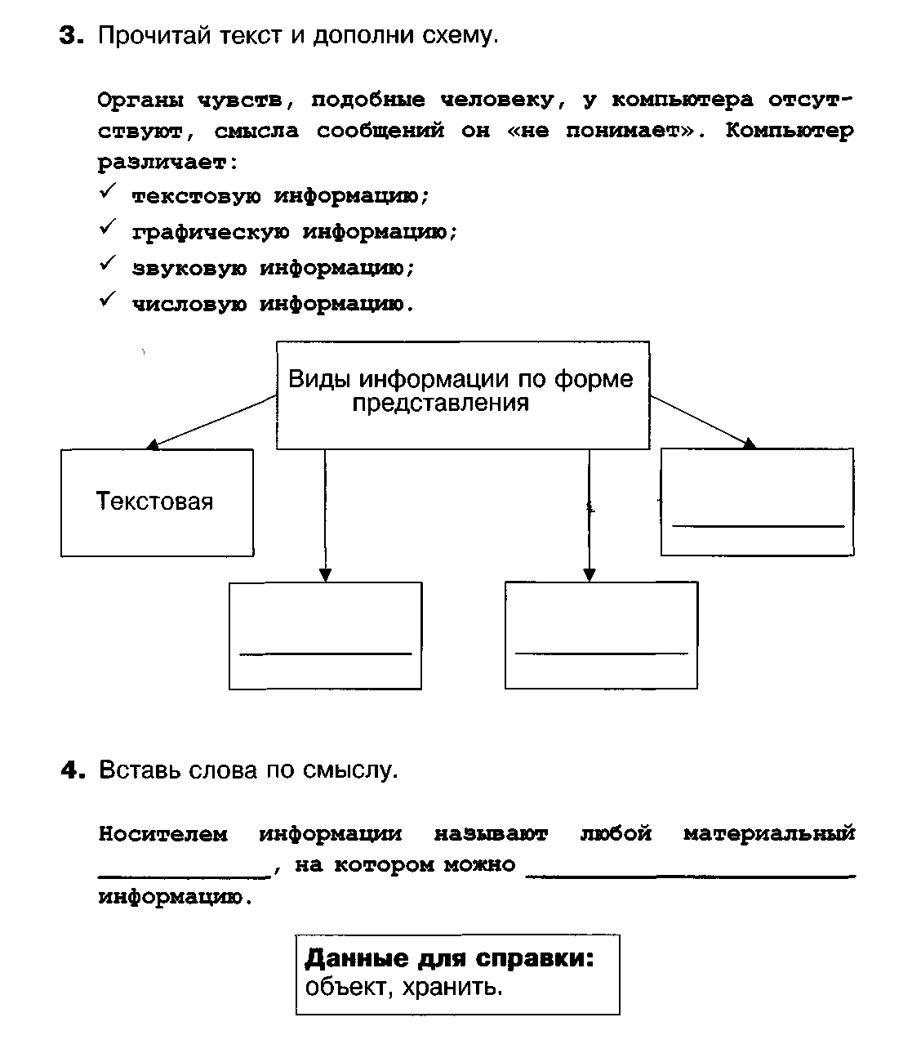

- Заполните таблицу.
Пример | Способ  восприятия  информации | Форма  представления  информации
Стихотворение в учебнике
Картина в музее |  | 1
Радиопередача
Возраст, рост и вес человека, записанные в его медицинской карте
Информация на страницах школьных учебников
Мультипликационный
фильм
Показания термометра

